头条号和公众号出现套路文模板化以及低创作怎么办？附真实的经历和方法
前前后后我一共发布了300多篇原创内容，而每一篇文章的阅读数据都在不断往下掉。
其实问题根本就不是出在单独某一篇内容身上，我花了整整1周才找到真正问题，不少人觉得只是单篇内容写得不够好，或者开头和标题不够吸引人，其实不是这样的。
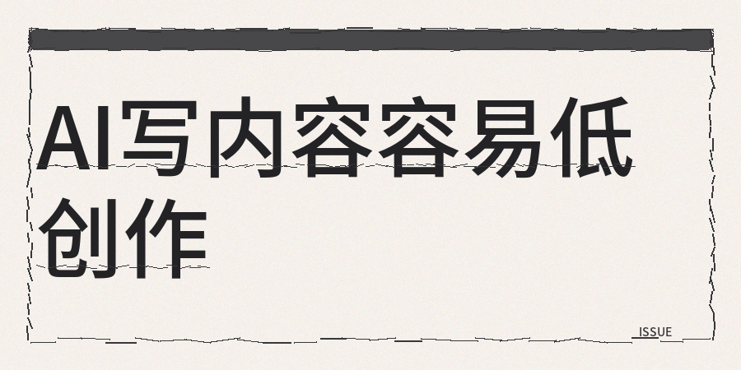
我这段时间把发过的六篇内容全部放在一块做对比，这才发现这个问题根本就和单篇的内容质量没关系，是我接连踩了两个完全不该踩的创作大坑。
2026年上半年官方公开过处理信息，头条一共处理了八十多万条不合要求的低质量内容，还有十一万多个违规账号，并且公众号把非真人的自动化创作归为专项违规行为严肃处理。
单单这一件事就已经能够说明，内容平台识别模板化套路和低价值内容的检测规则，已经完成了全新的系统升级。
模版稿件最核心的毛病就是没法给读者带来足够多的新信息，我们说的同质化不是说文字上一模一样，核心观点其实才是撞车的关键。
哪怕你把每一句文字的表达形式都换了一遍，如果核心判断还是那几种随处可见的老说法，系统还是会把它归到低价值内容里。
这种判定逻辑和我们熟悉的原创度检测根本不是一回事，而原创度检测只看文字字面的重复比例，同质化判断看的是你有没有给出新内容。
我整理过自己运营的几个号这三个月的内容数据，并发现阅读量一直保持稳定的内容有几个共通的特点。
这些稳定的内容每一篇都加了至少一两样创作者自己补充的新信息。
比如真实案例、实测得到的数据这类内容，同时这类额外补充的内容，AI生成的初稿里本来就没有，而且全网同主题的内容里也大多缺少这些东西，嗯，你可以理解为内容稀缺性。
且平台判断一篇内容的创作含量偏低的时候，不会只看这单篇内容本身的逻辑，还会主动扫描你近期发布过的全部内
容。
如果平台检测到你连续发了六篇内容框架、段落长短分布和整体内容都差不多的文章，就会自动给你的内容打上低创作标签，等你发现数据变差才会反应过来哪里出了问题。
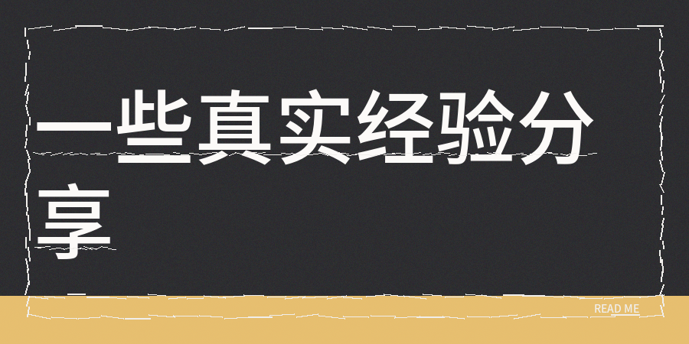
分享一下我真实的经验和方法。
【1】发布文章内容前，提前用contentany做低创作、同质化、模板化、AI率、敏感词和标题检测。
我现在每发完两篇内容，就会做一次内容提前检查，重点看低创作指数和同质化指数这两项。
如果同质化指数偏高，就要重新加入你个人的判断的亲身经历，只修改单篇内容没用，要从整个账号的内容分布情况去整体调整。
【2】进行人工复查
我们可以先做人工核查，核查时先判断选题范围会不会过大，看开头有没有直接给出冲突点，检查正文有没有提出新的判断。
删掉之后完全不影响整体理解的段落，就是没什么信息含量的。
【3】我们也会检测标题是不是同质化，
不少人只换了标题的关键词，用相同的模板，系统依旧能检测出来，所以标题也要和内容一样做差异化的设计。
【4】要打破段落长度的惯性，
有的段落只写二十个字左右用来强调结论，有的写到八十字来梳理说明逻辑，且长句子用来把道理讲清楚，短句用来给出结论，偶尔加问句制造停顿。
【5】另外节奏没有固定规律才是人工写作的自然特点
当你处于流量恢复阶段的时候，这里操作也有不少需要注意的技巧
【1】不用急着发布新内容
先复盘过去一个月发布过的所有文章，复盘整理的时候要重点关注展现量、阅读完成率和互动率这三个核心指标，
你的账号展现量突然出现断崖式下跌的话，基本就能确定平台给你的账号做了降权处理。
一般情况下，正常创作内容的读者阅读完成率都在30%以上，不到15%就说明读者打开后很快就划走不看了。
如果账号只是出现了轻度的异常问题，一般过个三到七天就可以自己恢复正常，如果你连续发布了很多条低价值的内容，往往要花整整一个月才能恢复，
在发布内容前避开低价值的同质内容是十分关键的。
核心的结论很简单，那就是系统真正想要的是全新的信息点，不是把旧内容换个更精致的包装再发一遍。

权威参考来源
- 头条创作者帮助中心 《头条内容生态治理公告2025年1月至6月》
- 头条官方百科 《信用分机制与内容创作规范》

